**DISSENY DIGITAL BÀSIC 2019-2020**

***PRÀCTICA 4: Registres (dies 22, 25, 26, 27 de novembre i 5 de desembre)***

L’objectiu d’aquesta quarta pràctica és familiaritzar-nos en la implementació i l’ús de registres. En el laboratori implementareu el següent circuit, basat en FF-Ts i multiplexors de 2 a 1:

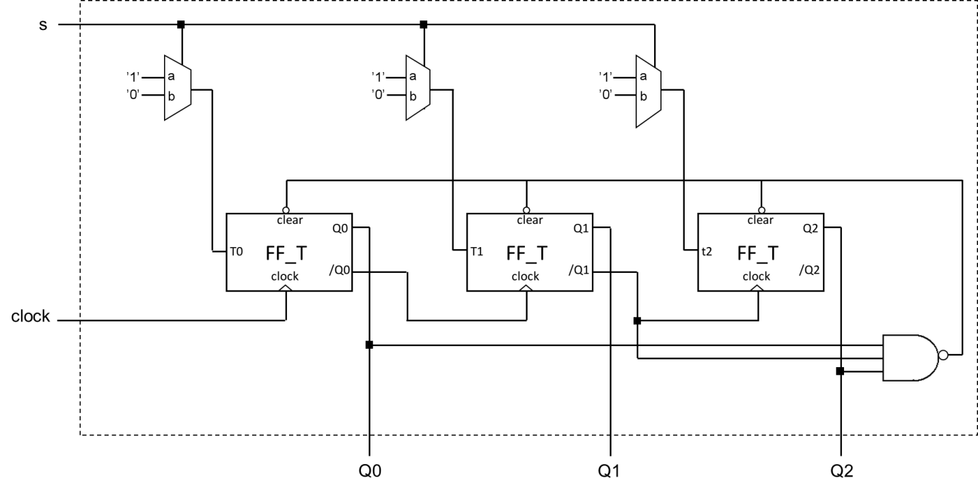

On les entrades dels Tn vindran donades pel canal de selecció s.

Haureu d’implementar els multiplexors fent servir les tres arquitectures que coneixeu. El seu disseny en termes de portes lògiques el teniu a continuació:

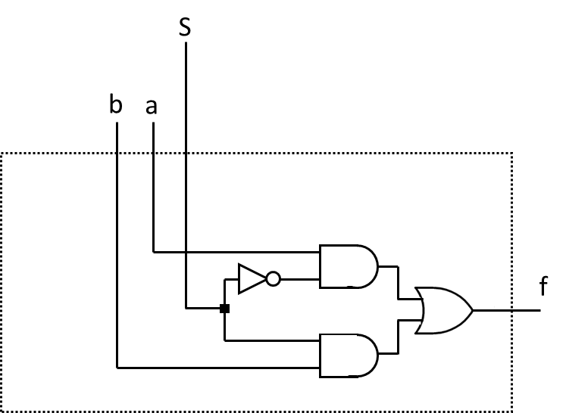

**Treball a desenvolupar al labortori:**

1. Definiu l’entitat mux2a1, que és un mulltiplexor de 2 entrades (a, b) i un canal de selección (S) i una única sortida (f). Implementeu tres arquitectures: una logica_retard, una estructural i una altra ifthen.
2. Definiu l’entitat FF-T, corresponent a un Flip-Flop T, amb entrades T, clock, Clr (corresponents a l’entrada T, al rellotge i al clear, respectivament) i les dues sortides Q i /Q. Afegiu la corresponent arquitectura ifthen per tal de que funcio correctament.
3. Definiu una entitat anomenada *circuit* amb entrades: sel, clock; i amb les sortides: Q2, Q1, Q0. Feu una arquitectura estructural on implementeu el circuit, tal i com es mostra a la figura anterior, fent servir una arquitectura different per cadascun dels multiplexors.
4. Escribiu un banc de proves ***bdp*** amb la seva arquitectura ***test*** per tal d’esbrinar el funcionament d’aquest circuit. (no es necessari veure totes les posibles transicions) Què fa? Li podríem asignar una funcionalitat de les que hem vist a teoria/problemas.